ПАМЯТКА ДЛЯ ДЕТЕЙ
Что делать в случае пожара.

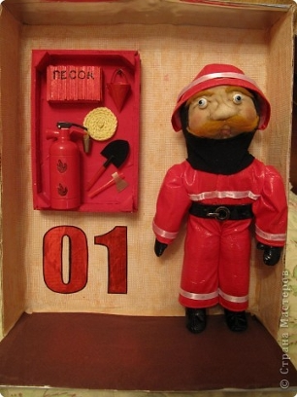
· Пожар может возникнуть в любом месте и в любое время. Поэтому к нему надо быть подготовленным. Мы предлагаем тебе запомнить простейшие правила, которые помогут спастись от огня и дыма.

· Главное, что нужно запомнить - спички и зажигалки служат для хозяйственных дел, но никак не для игры. Даже маленькая искра может привести к большой беде.

· Если пожар случится в твоей квартире – немедленно убегай подальше: на улицу или к соседям.

· Помни, если нет возможности выйти через дверь, спасайся на балконе или возле открытого окна.

· Ни в коем случае не прячься от пожара под кроватью или в шкафу - пожарным будет трудно тебя найти.

· Тушить огонь дело взрослых, но вызывать пожарных ты можешь сам.

· Если на тебе вспыхнула одежда – остановись и падай на землю и катайся, пока не собьешь пламя.

• Телефон пожарной охраны запомнить очень легко - «101». Назови свое имя и адрес. Если не дозвонился сам, попроси об этом старших. Если ты звонишь с мобильного телефона - набирай номер "112"!

ПРАВИЛА ПОВЕДЕНИЯ ПРИ ПОЖАРЕ

Сотрудник, обнаруживший очаг возгорания

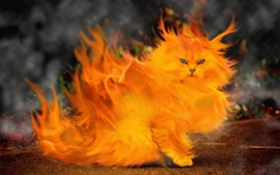
ДОЛЖЕН:

- Немедленно вызвать пожарную часть по телефону 01, моб. 101, сообщить, что горит, адрес, и свою фамилию;

- Открыть основные и запасные эвакуационные выходы.

- Принять меры по эвакуации детей;

- Построить детей на специально предусмотренном месте, пересчитать и сверить с поименными списками. При обнаружении отсутствующих следует немедленно об этом доложить старшему должностному лицу либо руководителю тушения пожара.

- Немедленно приступить к тушению пожара при помощи огнетушителей, а также подручных средств, в том числе водой;

- Принять меры по сохранению материального имущества;

- Позвонить директору Центра и заведующей отделения социальной реабилитации.

- Встретить прибывшие пожарные машины, доложить руководителю тушения пожара об обстановке в здании, что и где горит, есть ли опасность людям, о нахождении водоисточников на территории, вручить поэтажные планы эвакуации.

В ЭКСТРЕННЫХ СИТУАЦИЯХ

ПОЗВОНИТЕ:

101 ПОЖАРНАЯ ЧАСТЬ

102 МИЛИЦИЯ

103 СКОРАЯ ПОМОЩЬ

104 ГАЗОВАЯ СЛУЖБА

